# To σχήμα σχέσεων όπως προέκυψε.

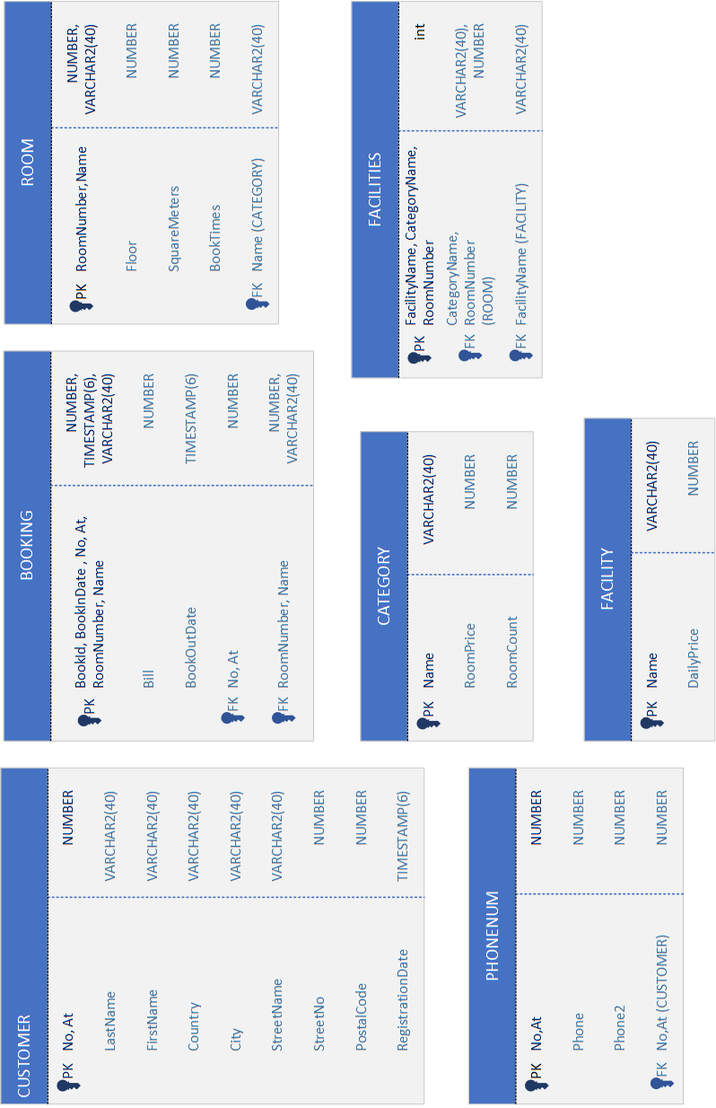

# Επεξήγηση μετατροπής διαγράμματος οντοτήτων-συσχετίσεων σε σχήμα σχέσεων.

1. Αρχικά μετατράπηκαν οι οντότητες, οι ασθενείς οντότητες και κάποιες συσχετίσεις μεταξύ των οντοτήτων, των οποίων οι συσχετίσεις ήταν Μ:Ν (πολλά προς πολλά) σε πίνακες/σχέσεις. Όσον αφορά τις συσχετίσεις που μετατρέπονται σε πίνακες, αυτή την τεχνική την εφαρμόζουμε όταν η συσχέτιση είναι Μ:Ν και αυτός ο κανόνας μας λέει ότι πρέπει να περάσουμε τα κυρία κλειδιά (primary keys) των οντοτήτων που συσχετίζονται στον νέο πίνακα που δημιουργείτε ως ξένα κλειδιά (foreign keys) και στην συνέχεια αυτά τα ξένα κλειδιά να τα ορίσουμε ως primary composite key (σύνθετο κλειδί) στον πίνακα αυτό. Στην παρούσα βάση αυτό συμβαίνει μεταξύ της οντότητας CUSTOMER και της ασθενούς οντότητας (weak entity) ROOM καθώς και μεταξύ των οντοτήτων ROOM και FACILITY δημιουργώντας από τις συσχετίσεις τους τους αντίστοιχους πίνακες BOOKING και FACILITIES αντίστοιχα.
2. Στην οντότητα CUSTOMER παρατηρούμε ότι το χαρακτηριστικό Phone είναι πλειότιμο. Αυτό σημαίνει ότι ένα στιγμιότυπο της οντότητας CUSTOMER μπορεί να έχει περισσότερα από ένα τηλέφωνα. Για να λύσουμε αυτό το πρόβλημα θα πρέπει να αποφασίσουμε τον μέγιστο αριθμό των τηλέφωνων που θα κρατούνται στη βάση για κάθε πελάτη. Στην περίπτωση μας όρισα δύο τηλέφωνα ανά πελάτη. Στην συνέχεια δημιούργησα τον πίνακα/σχέση PHONENUM με primary key το primary key του βασικού πίνακα CUSTOMER αφού πρώτα το τραβήξουμε από τον πίνακα ως foreign key. Επίσης τα τηλέφωνα θα είναι unique καθώς είναι μοναδικά. Η συσχέτιση που δημιουργείται θα είναι 1:Ν δηλαδή για κάθε πελάτη έχουμε τουλάχιστον ένα τηλέφωνο και πολλά τηλέφωνα μπορούν να ανήκουν σε έναν πελάτη. Όταν έχουμε σχέση 1:Ν στην πλευρά της οντότητας που υπάρχει το Ν περνάμε πάντα ως foreign key, το primary key της οντότητας από την πλευρά που βρίσκεται το 1. Αυτός ο κανόνας εφαρμόστηκε για τις οντότητες CATEGORY και ROOM και για τις οντότητες CUSTOMER και PHONENUM όπως αναφέρθηκε και παραπάνω.
3. Το χαρακτηριστικό FullAddress το οποίο είναι σύνθετο χαρακτηριστικό, εμπεριέχει μέσα του άλλα απλά χαρακτηριστικά. Για αυτές τις περιπτώσεις ισχύει ο κανόνας ο οποίος λέει ότι αγνοούμε το σύνθετο χαρακτηριστικό κατά την υλοποίηση της βάσης και περνάμε μόνο τα απλά χαρακτηριστικά. Με άλλα λόγια το σύνθετο χαρακτηριστικό υφίσταται μόνο στο ERD.
4. Τέλος η οντότητα ROOM είναι μια ασθενής οντότητα (weak entity). Αυτό σημαίνει ότι εξαρτάται από την οντότητα CATEGORY και αυτό σημαίνει ότι δεν θα είχε λόγο ύπαρξης αν δεν υπήρχε η οντότητα CATEGORY. Στις ασθενείς οντότητες τα κυρία κλειδιά είναι μερικά κλειδιά και από μόνα τους δεν καλύπτουν πάντα την ανάγκη της μοναδικότητας ώστε να μπορούν να αποτελούν primary key. Για τον λόγο αυτό όταν έχουμε ασθενής οντότητες θέτουμε το primary key της μητρικής οντότητας (της οντότητας από την οποία εξαρτάται) ως foreign key και στη συνέχεια αυτό το foreign key σε συνδυασμό με το μερικό κλειδί αποτελούν το primary key ως ένα σύνθετο κλειδί (composite key).

# 3. Αντιπροσωπευτικό δείγμα πινάκων Βάσης Δεδομένων

|  |  |  |  |  |  |  |  |  |  |
| --- | --- | --- | --- | --- | --- | --- | --- | --- | --- |
| CUSTOMER | | | | | | | | | |
| NO | AT | LNAME | FNAME | COUNTRY | CITY | STRNAME | STRNO | POCOD | REGDATE |
| 1 | JW38 | DIMITR | KOSTAS | GREECE | ATHEN | PROTAG | 13 | 51356 | 12/5/2022 |
| 2 | KP23 | PAPAG | MHTSOS | GERMANY | BERLI | SDS | 69 | 96378 | 05/2/2022 |
| 3 | DF95 | DELIOS | PANOS | SPAIN | MAND | MUT | 77 | 28469 | 12/12/2021 |
| 4 | LP07 | BARDAS | GIORGOS | ITALY | ROME | VEN | 88 | 12584 | 02/3/2021 |
| 5 | BT68 | IOANOY | VAGGOS | FRANCE | PARI | GAL | 29 | 78391 | 19/1/2022 |
| 6 | SR32 | KARIDIS | KOTSOS | USA | TEXAS | ARG | 35 | 58946 | 26/4/2022 |

|  |  |  |  |  |  |  |  |
| --- | --- | --- | --- | --- | --- | --- | --- |
| BOOKING | | | | | | | |
| BOOKID | BOOKINDATE | NO | AT | ROOMNUMBER | NAME | BILL | BOOKOUTDATE |
| 7 | 12/5/2022 | 1 | JW38 | 327 | TRIKLINO | 63 | 15/5/2022 |
| 8 | 05/2/2022 | 2 | KP23 | 222 | DIKLINO | 53 | 09/2/2022 |
| 9 | 12/12/2021 | 3 | DF95 | 162 | TRIKLINO | 62 | 19/12/2021 |
| 10 | 02/3/2021 | 4 | LP07 | 303 | MONOKLI | 42 | 06/3/2021 |
| 11 | 19/1/2022 | 5 | BT68 | 209 | TRIKLINO | 62 | 21/1/2022 |
| 12 | 26/4/2022 | 6 | SR32 | 113 | MONOKLI | 45 | 27/4/2022 |

|  |  |  |  |  |  |
| --- | --- | --- | --- | --- | --- |
| ROOM | | | | | |
| ROOMNUMBER | NAME | FLOOR | SQUARE METERS | BOOKTIMES | NAME |
| 327 | TRIKLINO | 3 | 42 | 1 | TRIKLINO |
| 222 | DIKLINO | 2 | 35 | 1 | DIKLINO |
| 162 | TRIKLINO | 1 | 45 | 1 | TRIKLINO |
| 303 | MONOKLI | 3 | 21 | 1 | MONOKLI |
| 209 | TRIKLINO | 2 | 41 | 1 | TRIKLINO |
| 113 | MONOKLI | 1 | 19 | 1 | MONOKLI |

|  |  |  |
| --- | --- | --- |
| CATEGORY | | |
| NAME | ROOMPRICE | ROOMCOUNT |
| MONOKLI | 40 | 100 |
| DIKLINO | 50 | 80 |
| TRIKLINO | 60 | 30 |
| SOUITA | 80 | 12 |
| POLITELIAS | 120 | 5 |

|  |  |  |  |
| --- | --- | --- | --- |
| PHONENUM | | | |
| NO | AT | PHONE | PHONE2 |
| 1 | JW38 | 3435136546 | 530351331 |
| 2 | KP23 | 2153113513 | - |
| 3 | DF95 | 1351134533 | 4523433135 |
| 4 | LP07 | 3543513136 | - |
| 5 | BT68 | 2513153485 | - |
| 6 | SR32 | 1623736884 | 2105439135 |

|  |  |  |
| --- | --- | --- |
| FACILITIES | | |
| FACILITYNAME | CATEGORYNAME | ROOMNUMBER |
| KOYZINA | TRIKLINO | 327 |
| HLIAKO | DIKLINO | 222 |
| KALORIFER | TRIKLINO | 162 |
| PSIGEIO | MONOKLI | 303 |
| KALORIFER | TRIKLINO | 209 |
| AIRCONDITION | MONOKLI | 113 |

|  |  |
| --- | --- |
| FACILITY | |
| NAME | DAILYPRICE |
| KOYZIN | 3 |
| PSIGEIO | 2 |
| AIRCONDITION | 5 |
| KALORIFER | 2 |
| HLIAKO | 3 |

Παρατηρήσεις:

*Για λόγους ευκολίας στις ημερομηνίες χρησιμοποίησα την συνάρτηση sysdate ώστε να μην τα περνάω ένα-ένα χειροκίνητα.

**Όπου είχε ID χρησιμοποίησα auto-increment και κατά την καταχώριση δεν έκανα τα insert καρφωτά αλλά με την χρήση της συνάρτησης next.value με την χρήση της τιμής default.